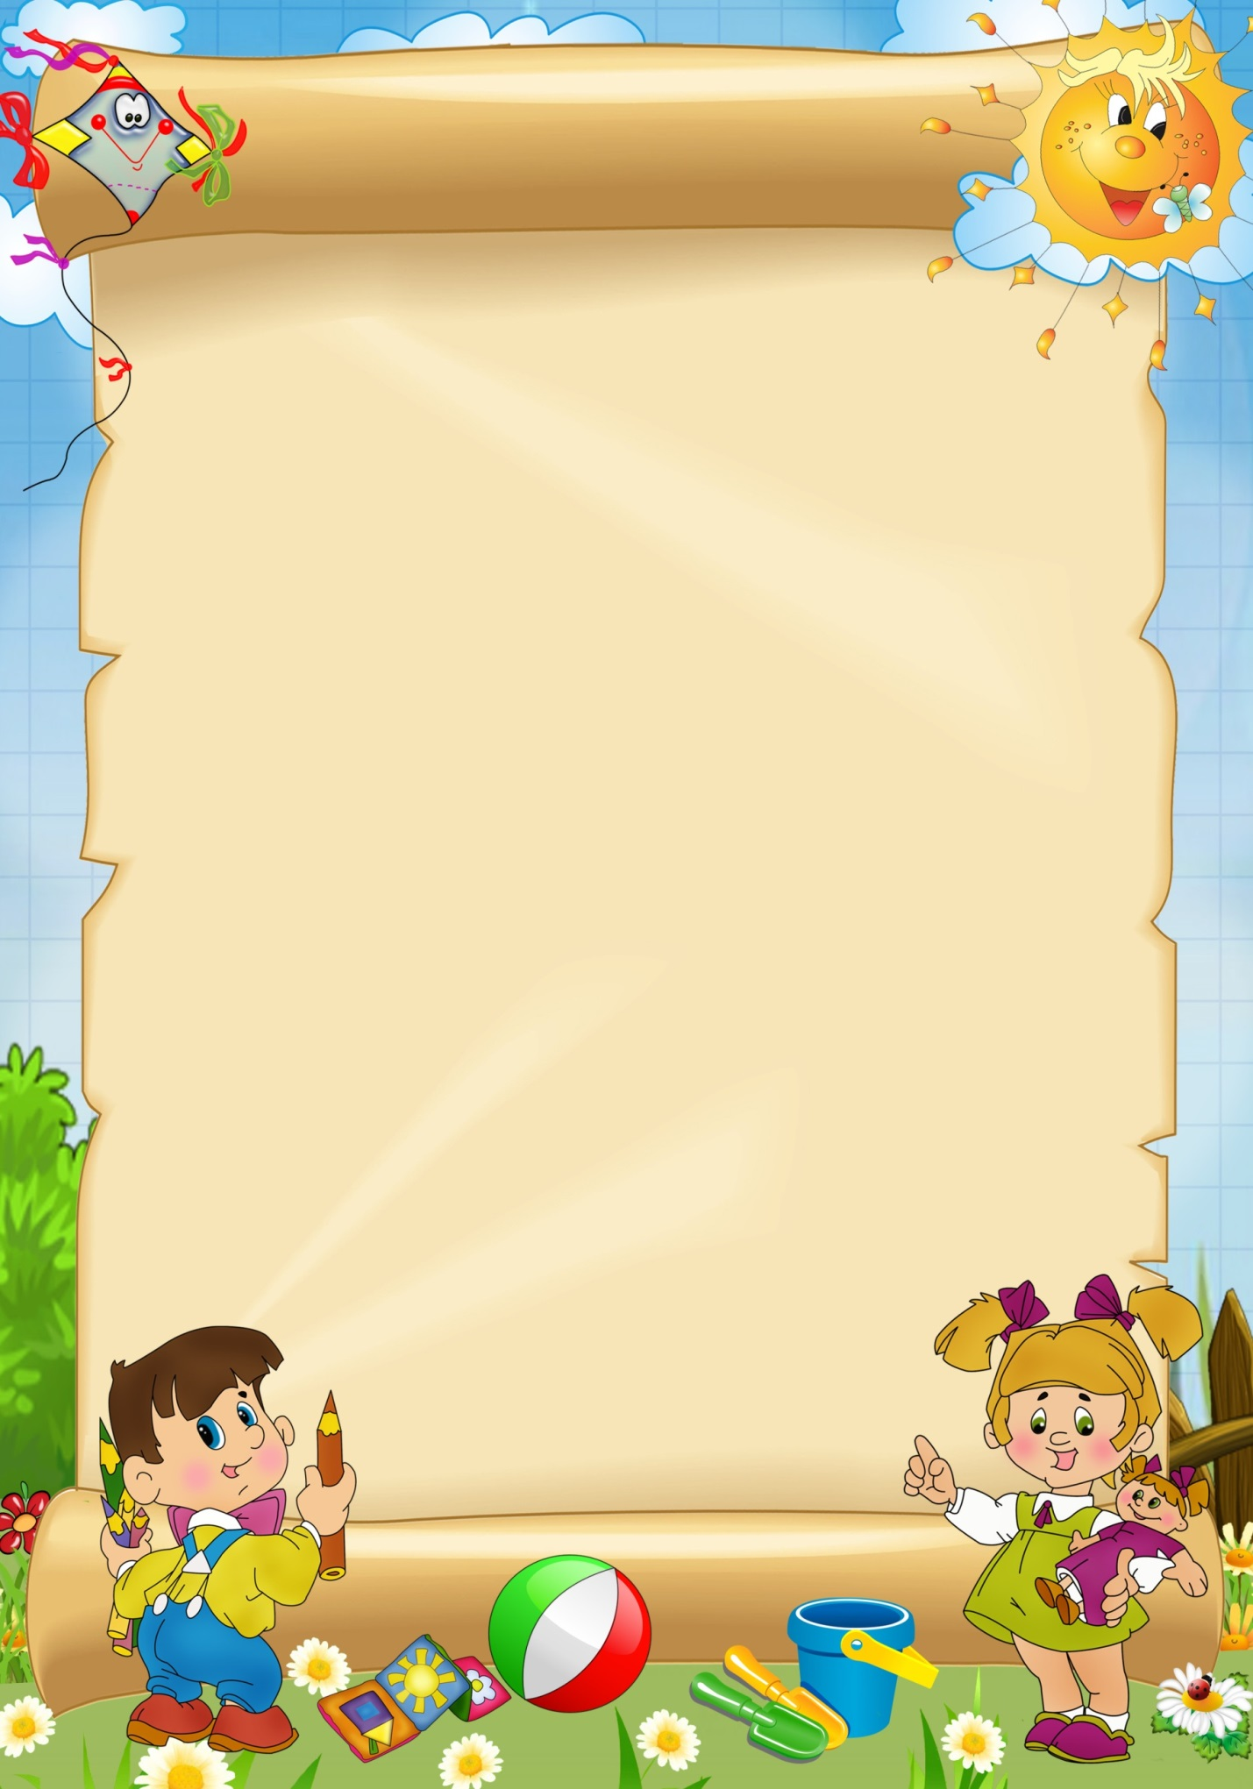

Консультация для родителей

детей раннего возраста

«**Убираю игрушки сам»**

Каждый родитель хочет воспитать своего ребенка ответственным и трудолюбивым человеком.

Ребенок откликается на просьбы родителей помочь, начиная с годовалого возраста. Он может принести что-то, положить грязные вещи в стиральную машину, достать книжку или игрушку. С этого же возраста и надо начинать его учить осваивать главное правило поведения: поиграл - убери за собой сам. Если вы попросите ребенка, которому исполнился только 1 год, убрать за собой игрушки, вряд ли он начнет бунтовать и капризничать. А вот дети возраста 2-3 лет уже начинают проявлять свой характер и испытывают родителей на прочность. Им интересно знать, как поведет себя мама или папа, если он откажется подчиняться.

Заставить малыша делать то, что он не хочет - практически невозможно. Кричать, ругаться и требовать, сейчас же убрать свои игрушки – бесполезно, это может вылиться в реку слёз и грандиозную истерику. А вот поиграть – с удовольствием!

• Сделайте уборку игрушек самоценным событием. Отведите для этого специальное время, минут 5 – 10, не позволяя себе торопить ребёнка или убирать за него; постарайтесь, чтобы вас ничто не отвлекало. Вы приступаете к очень важному делу, 5 – 10 минут должны быть полностью отданы ребёнку. Ребёнок не должен видеть, какое это нудное и скучное занятие. Убирайте игрушки с удовольствием, как будто это доставляет вам радость.

• Определите места хранения игрушек, придумайте им интересные названия. В этом случае они будут притягивать ребёнка, и он сам, играя, научится убирать игрушки на свои места. Например, машины стоят в «гараже», куклы спят в домике, мячи «живут» в коробке. Эти места должны быть постоянными.

• Ни в коем случае нельзя собирать их в одну общую коробку, в кучу. Дело ведь не только в том, что, убрав игрушки, мы устраняем беспорядок в комнате, а в отношении к самим игрушкам, в воспитании бережливости.

• Убирая игрушки, обращайтесь к ним, как к живым существам, беседуя с ними, давайте ребёнку установку на сон, еду и т. д.

• Ни в коем случае в процессе уборки не повышайте голос на ребёнка, нельзя ругать и наказывать малыша, если он что-то сделал неправильно.

• Малыша следует непременно похвалить за проделанную работу. Перечислите, что он сделал, полюбуйтесь комнатой: «Ах, как красиво, какой порядок!»

Если ребёнок не выполняет вашу просьбу, не собирайте его игрушки сами, подождите, когда он обратится к вам с какой-нибудь просьбой. Например, если он попросит вас почитать книгу, доброжелательно и твердо ответьте ему, что вы будете делать то, что он просит только после того, как он уберет свои игрушки на место. Необходимо дать понять ребёнку, что нельзя начинать второе дело, оставив незаконченным первое. Этого правила должны придерживаться все члены семьи.

Бесполезно требовать от ребенка соблюдения порядка и чистоты, если сами родители не считают, что аккуратность и регулярная уборка в доме необходимы.

Научить ребёнка убирать игрушки в раннем возрасте очень важно, ведь потом это поможет маме приучать ребёнка наводить порядок в комнате, быть аккуратным и внимательным к своим вещам.

Главное – любовь и терпение!